Борьба с профсоюзами в Google
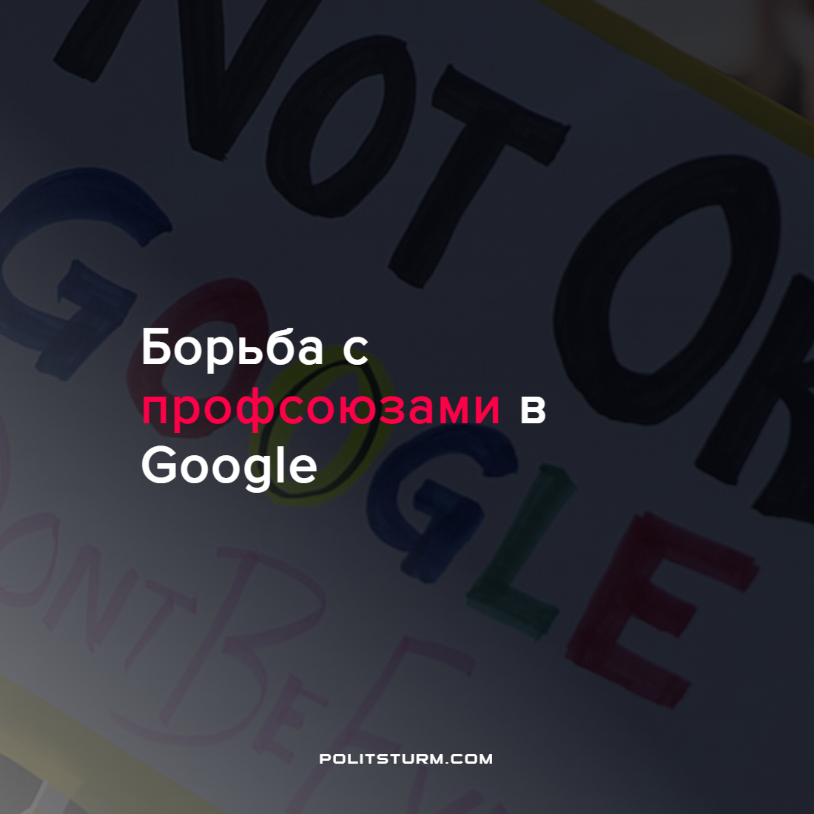

Оригинальная статья
2022-01-26
1 мин. на чтение

Вследствие жалобы Национального совета по трудовым отношениям (NLRB), вызванной неправомерным увольнением двух своих сотрудников, проявивших профсоюзную активность, транснациональная корпорация Google была вынуждена опубликовать ряд документов, проливающих свет на секретную антипрофсоюзную кампанию, проводившуюся с конца 2018 до начала 2020-го годов – Project Vivian.
В 2018-м году начался стремительный рост активности среди работников Google. Несколько тысяч сотрудников компании приняли участие в протестных акциях против реакции руководства на жалобы о сексуальных домогательствах. Позже работники стали требовать улучшений условий труда и расторжения контрактов с государственными учреждениями США, причастными к разделению семей путем депортации. В результате проведения акций протеста пять сотрудников были уволены, двое привлечены к дисциплинарной ответственности.
В 2019 году сотрудники корпорации Google обнаружили, что она наняла фирму IRI Consultants для борьбы с профсоюзной активностью работников. Консультанты IRI давно известны помощью работодателям в проведении антипрофсоюзных кампаний. Они собирают информацию о личностях сотрудников, их финансах, трудовой этике, мотивах и даже об их этнической принадлежности, чтобы впоследствии использовать эти данные для давления на работников.
Объективные обстоятельства жизни вынуждают трудящихся задуматься о борьбе за улучшения условий труда. Нескончаемый рост цен и увеличение социального неравенства толкают рабочих к сплочению и организации на рабочем месте. Объединение работников представляет огромную опасность для капиталистов, поэтому они не жалеют сил и денег для борьбы с ним. Трудящиеся должны сплотиться для изучения марксистско-ленинской теории и последующей борьбы на основе ее положений, ведь только так они смогут добиться реального улучшения условий жизни. Политштурм, в свою очередь, готов оказать любую поддержку в изучении теории и профсоюзной работе.
Источник: Центральная профсоюзная газета «Солидарность» – “Google раскрыл документы о секретной антипрофсоюзной деятельности” от 17 января 2022 г.

Оригинальная статья

